江门市江海区发展和改革局信息公开指南

根据《中华人民共和国政府信息公开条例》（以下简称《条例》），本机关制作和从公民、法人或者其他组织获取并由本机关保存的政府信息，除依法免予公开的外，由本机关负责主动公开或者依公民、法人或者其他组织的申请予以提供。
为了更好地提供政府信息公开服务，本机关编制了《江门市江海区发展和改革局信息公开指南》（以下简称《指南》）。需要获得本机关政府信息公开服务的公民、法人或者其他组织，建议阅读本《指南》。
本《指南》每年更新一次。公民、法人或者其他组织可以在江门市江海区政务信息网站（http://www.jianghai.gov.cn/index.html）和本机关政府网站（http://www.jianghai.gov.cn/bwbj/fgtjj_147280/）上查阅本《指南》。
一、信息分类和编排体系
本机关在职责范围内，负责主动或依申请公开机构职能、规章文件、规划计划、业务工作及其他有关工作等各类政府信息。
为方便公民、法人或者其他组织查询本机关主动和依申请公开的政府信息，本机关编制了《江门市江海区发展和改革局政府信息公开目录》（以下简称《目录》）。本机关在编排以上各类政府信息时，按照业务和信息类别，划分为1-3级类目。公民、法人或者其他组织可以在江门市江海区政务信息网站（http://www.jianghai.gov.cn/index.html）或本机关政府网站（http://www.jianghai.gov.cn/bwbj/fgtjj_147280/）上查阅该《目录》。
二、获取形式
（一）主动公开
本机关主动公开的政府信息范围，详见《目录》。
● 公开形式
本机关政府信息公开主要采取政府网站网上公开形式。本机关网上信息公开网址：http://www.jianghai.gov.cn/bwbj/fgtjj_147280/。
本机关还将采用以下辅助方式主动公开政府信息：
1．通过政府公报、新闻发布会等形式和报纸、广播、电视等公共媒体主动公开政府信息；
2．本机关在江门市东海路338号3号楼4楼（江海区发展和改革局办公室）设有政府信息公开查阅点，公民、法人或者其他组织可以到该查阅点查阅本机关公开的政府信息；本机关网上公开的信息，留存的期限为2年。超过留存期的信息，本机关不再继续通过网上公开，公民、法人或者其他组织可以到本机关设立的公共查阅点（江门市江海区发展和统计局办公室）查阅。
● 公开时限
本机关主动公开的政府信息，自政府信息形成或者变更之日20个工作日内予以公开。法律、法规对政府信息公开的期限另有规定的，从其规定。
（二）依申请公开
除本机关主动公开的政府信息外，公民、法人或者其他组织可以根据自身生产、生活、科研等特殊需要，向本机关申请获取相关政府信息。
本机关政府信息公开申请受理机构（见本《指南》第三条），负责受理公民、法人或者其他组织向本机关提出的政府信息公开申请。
● 提出申请
向本机关申请获取政府信息的，应当书面填写《江门市江海区发展和改革局信息公开申请表》（以下简称《申请表》，见附件1）。《申请表》可以在受理机构处领取，也可以在本机关网站上下载电子版，复制有效。
申请人对申请获取信息的描述请尽量详尽、明确；若有可能，请提供该信息的标题、发布时间、文号或者其他有助于本机关确定信息内容的提示。
1、信函和传真申请。
申请人通过信函方式提出申请的，请在信封左下角注明“政府信息公开申请”的字样；申请人通过传真方式提出申请的，请相应注明“政府信息公开申请”的字样。
2、电子邮件申请
申请人可通过电子邮件方式发送至江门市江海区发展改革和统计局信息电子邮箱jhqfgj@126.com进行申请。
3、 当场申请
申请人可以到江门市江海区发展和改革局办公室填写《江门市江海区发展和改革局政府信息公开申请表》，并当场提交。
申请人向本机关申请获取与自身相关的政府信息时，应当出示有效身份证件或证明文件，当面向本机关提交书面申请。
本机关不直接受理通过电话、短消息等方式提出的申请，但申请人可以通过电话咨询相应的服务业务。
● 申请处理
1、审查与登记
本机关收到公民、法人或者其他组织提出的政府信息公开申请后，通过相应方式对申请人身份进行核对，对申请的要件是否完备进行审查，对于要件不完备的申请予以退回，要求申请人补正信息。
对于《申请表》填写完整，并且申请人按相关规定提供了有效身份证件或证明文件的申请，在收到申请的当天应予登记。
2、答复
对申请人提出的政府信息公开申请，本机关将根据不同情况分别作出答复，详见本机关处理政府信息公开申请流程图（见附件2）。
本机关办理申请人政府信息公开申请时，能够当场答复的，将当场答复；不能当场答复的，自收到申请之日起15个工作日内予以答复；确需延长答复期限的，经政府信息公开工作机构负责人同意，延长答复时间不超过15个工作日，并告知申请人。《条例》另有规定的，从其规定。
本机关依申请提供信息时，除不应当公开的内容外，根据掌握该信息的实际状态进行提供，不对信息进行加工、统计、研究、分析或者其他处理。
● 收费标准
不收费

三、政府信息公开工作机构
本机关政府信息公开工作机构为：
江门市江海区发展和改革局办公室
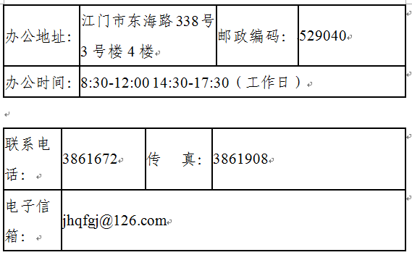
本机关政府信息公开申请受理机构为：
江门市江海区发展和改革局办公室
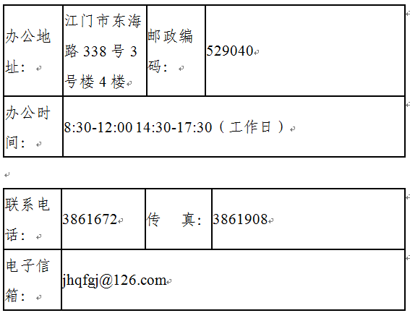

公民、法人或者其他组织认为本机关未依法履行政府信息公开义务的，可以向本机关投诉举报（投诉电话：3861672，传真：3861908，电子邮箱：jhqfgj@126.com，地址：江门市东海路338号3号楼4楼，邮政编码：529040，接待投诉时间：工作日8:30-12:00 14:30-17:30）。
四、其他
公民、法人或者其他组织认为本机关提供的与其自身相关的政府信息记录不准确的，可以向本机关提出更正申请，并提供证据材料。本机关将根据申请作出相应处理，并告知申请人。
公民、法人或其他组织也可以向上级行政机关、监察机关或者政府信息公开工作主管部门举报。
公民、法人或者其他组织认为行政机关在政府信息公开工作中的具体行政行为侵犯其合法权益的，公民、法人和其他组织可以依法申请行政复议或提起行政诉讼。
江门市江海区发展和改革局
2019年6月3日

